080345

Les noces de mon cousin Jean
Aizenay
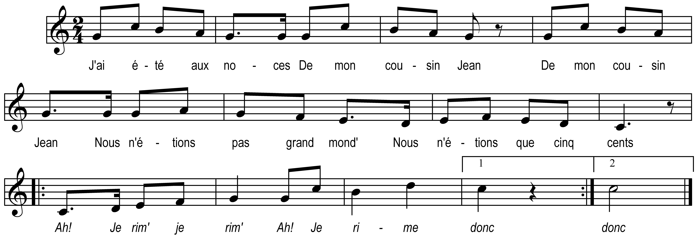

J’ai été aux noces
De mon cousin Jean
Nous n’étions pas grand mond’
Nous n’étions que cinq cents

Ah ! Je rim’ je rim’
Ah ! Je rime donc
Ah ! Je rim’ je rim’
Ah ! Je rime donc

Nous n’étions pas grand mond’
Nous n’étions que cinq cents
Nous n’avions pas grand chose
A nous mett’ sous la dent

Refrain

Que cinq ou six sardin’s
Et cinq ou six harengs

Et au dessert des c’ris’s
Et de gros vers dedans

Ah ! Pour qu’on m’y reprenne
Il faudra bien du temps

